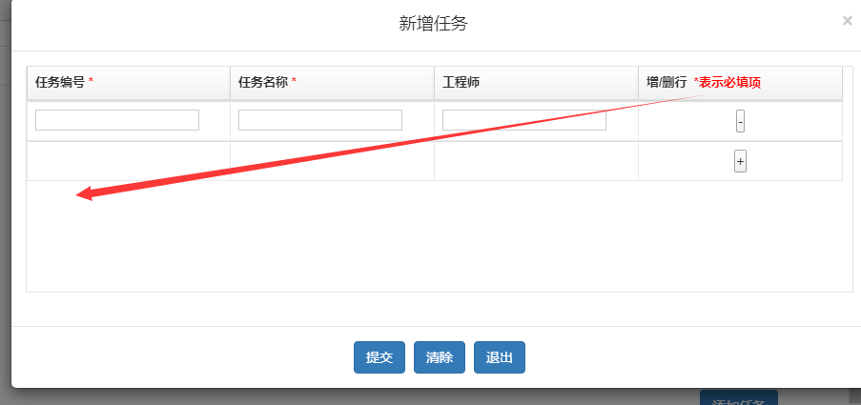

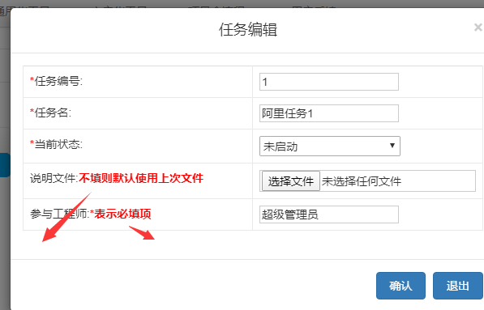

修改1.见上图

1.把说明移到左下边合适的位置一次排开，

2.“不填则…..”改为”说明文件不上传则默认使用上次说明文件”

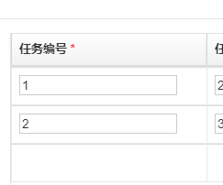

修改2.

第一个任务编号自动填写当前项目编号中最小任务编号+1

向下拉动自动以上一行的编号+1



修改3.

所有页面的 \* 均放在字的左边

修改4.

点提交的时候这里需要返回列表，而不是 字符串

